Барабанно сушильный комплекс.
Предназначен для продува и удаления избыточной влаги из материалов различного происхождения, (сено, солома, опил, щепа и т.д ).
Принцип действия построен на базе постоянного ворошения массы с не прерывной продувкой горячим воздухом из теплогениратора. Поток теплого воздуха подается из ТПГ и всасывается на выходной горловине ВРП-4 следуя в циклон осадитель ЦН-15, тем самым равномерно снимает паровое образование и обеспечивает постоянную продувку при температуре 60-200градуов.
ТЕХНИЧЕСКАЯ ХАРАКТЕРИСТИКА
1 | Производительность, кг/час | 350-600
2 | Номинальная мощность, кВт | 15
3 | Количество вентиляторов, шт | 1
4 | Влажность входящего сырья, % не более | 60
5 | Влажность выходящего сырья, % | 4-12
6 | Количество расширительных емкостей, шт | 1
7 | Количество осадительных циклонов, шт | 1
8 | Максимальный диаметр расширительной емкости, мм | 1500
9 | Диаметр соединительного трубопровода, мм | 210
10 | Габаритные размеры, мм:  Длина  Ширина  Высота с вентилятором | 5100  2700  3900
11 | Масса, кг | 3250

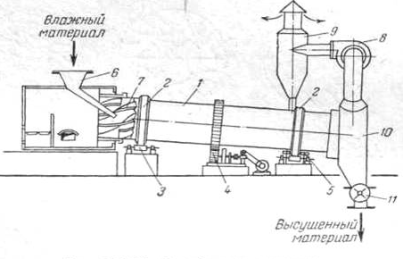
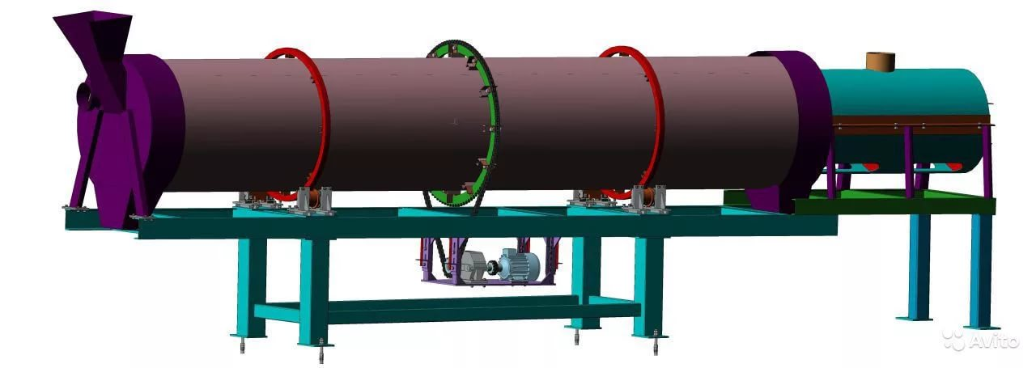
В комплектность комплекса входит:
- Рама.
- 2.Бункер приемный;
- Система трубопроводов;
- Электроника.
- Опоры
- Барабана, Циклона, ВРП.
- Срок поставки 60 рабочих дней.
- Стоимость 1 100 000р.
Частотное управление вращением барабона, клапана смеси, температурные датчики.

Ген директор______________ Цыхонь В.И

